• 作業1：執行 lsusb -v 指令，觀察系統顯示的 usb 裝置，透過 grep “14 Video” 指令篩選顯示的結果，了解 webcam 裝置在系統層次支援的狀態。

**Ans：**

執行lsusb指令後，會列出各usb裝置資訊

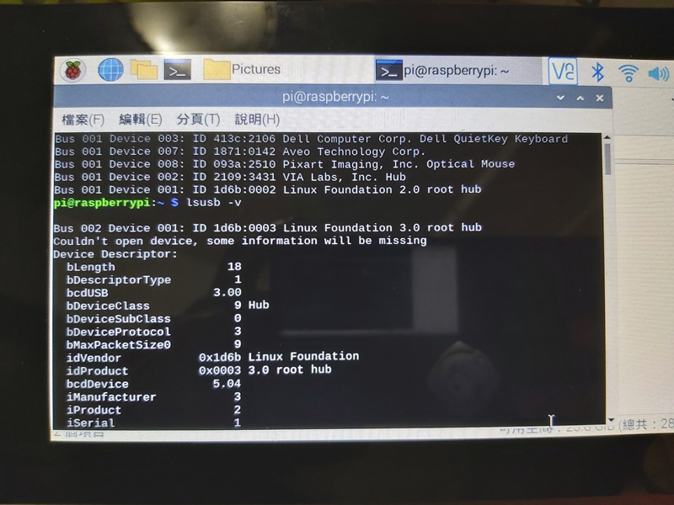

找到usb-webcam的PID, VID資訊及bfunctionclass 14 video

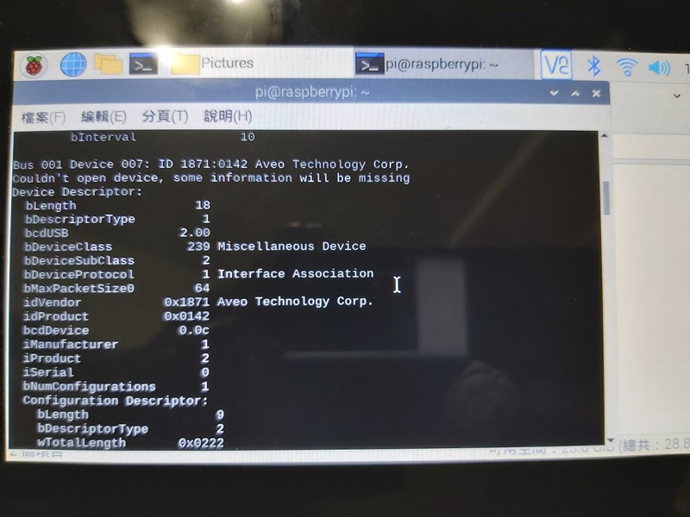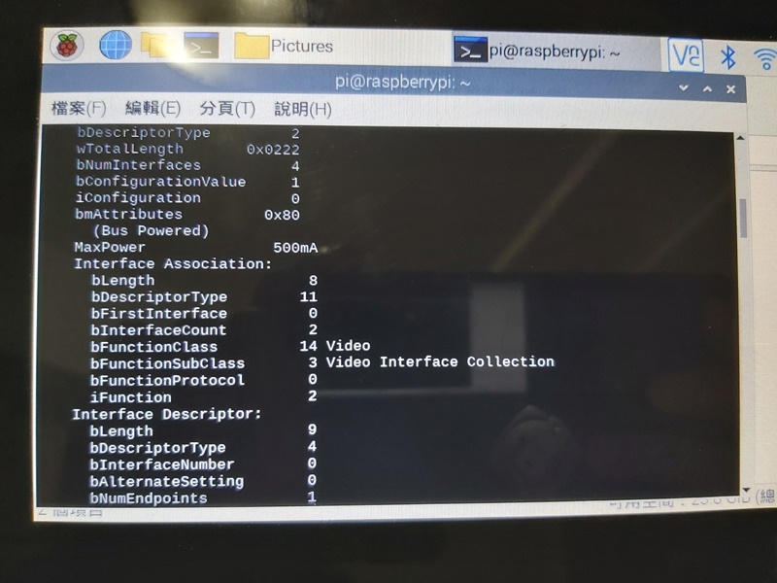

執行grep “14 Video” 指令篩選，但無法得到正確資訊！

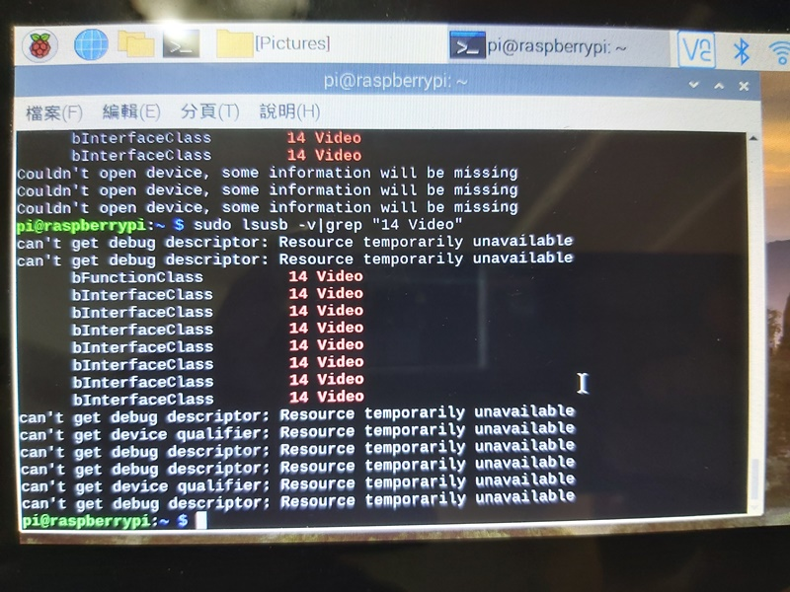

• 作業2：安裝 fswebcam，執行 fswebcam 拍一張照片，確定 webcam 動作正常，並且透過更改參數與設定參數檔案的方式，執行 fswebcam，確定可以產生隨時間依序儲存的檔案。

**Ans：**

安裝fswebcam套件

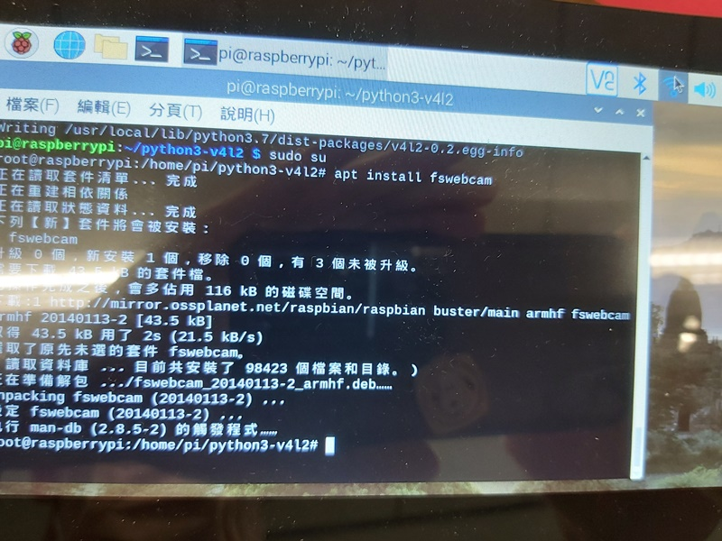

執行fswebacm擷取影像指令

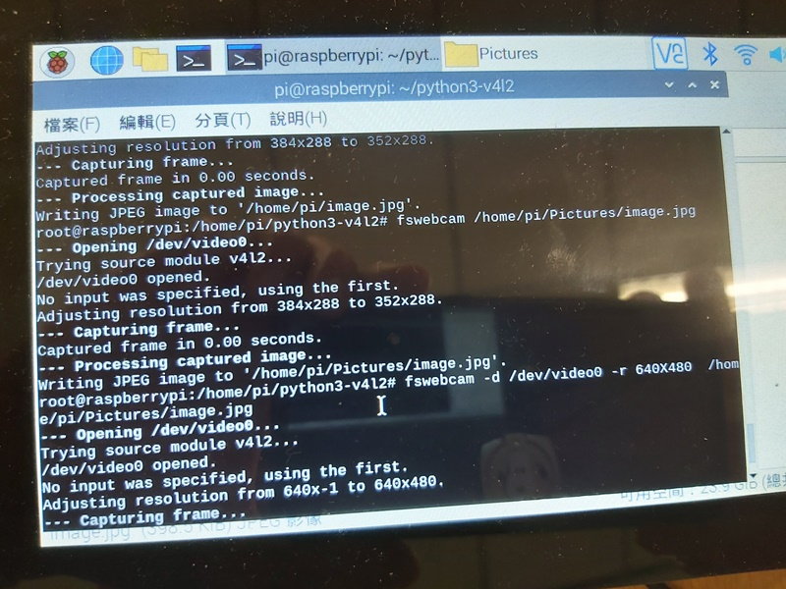

可正常擷取到一張影像

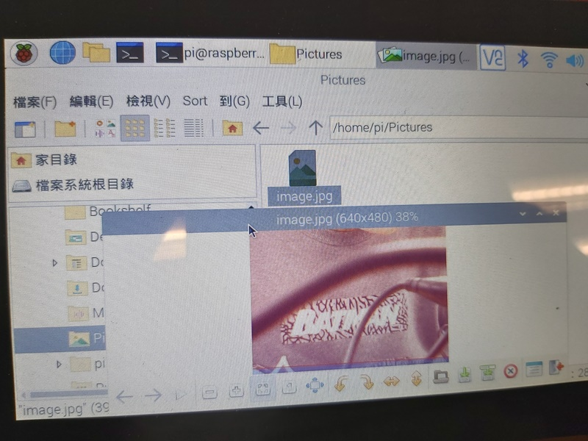

fs.conf檔內容

* device /dev/video0 # 使用第一個 webcam
* loop 15 # 每隔 15 張執行一次擷取
* skip 10 # 忽略前面 10 張不要使用
* Invert # 儲存的影像像素反轉 (變成負片)
* background  # 使用背景執行
* resolution 1920x1080  # 擷取的解析度設定為 1920x1080 (需要查詢 webcam 可以支援的解析度)
* set brightness=50%  # 亮度調整為 50%
* set contrast=30% # 對比度 30%
* top-banner  # 將文字標題列放置在頂端 (共有 no-banner, top-banner, bottom-banner 等設定)
* font /usr/share/fonts/truetype/msttcorefonts/arial.ttf:64 #使用的字型:字型大小 (font:size)
* title “AIOT-Demo“ # 標題內容
* timestamp “%d-%m-%Y %H:%M:%S (%Z)“  # 時間格式 %d:日期, %m:月份, %Y:年, %H:小時, %M: 分, %S: 秒, %Z: 時區
* jpeg 95  # jpeg 壓縮率 (另外有png 可以選擇)
* greyscale # 儲存灰階檔案, 將彩色轉換成灰階
* save /video/avi/%H-%M-%S-viewcam.jpg  # 儲存的檔案路徑與檔案名稱 %H-%M-%S-viewcam.jpg 是檔案名稱

執行fs.conf檔

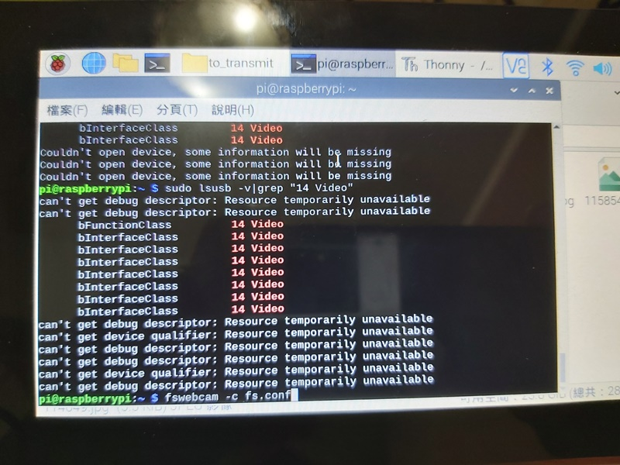

可以產生隨時間依序儲存的檔案

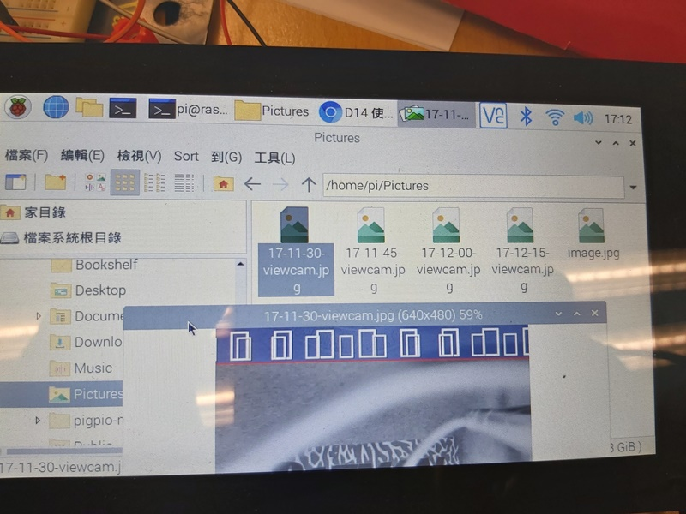

• 作業3：透過 python 呼叫 fswebcam，觀察 python 呼叫 fswebcam 執行外部參數的方式，並且練習更改 fswebcam 的參數檔案，不更動 python 程式碼的方式，儲存各種類型的拍照結果。

**Ans：**

python 呼叫 fswebcam 執行外部參數

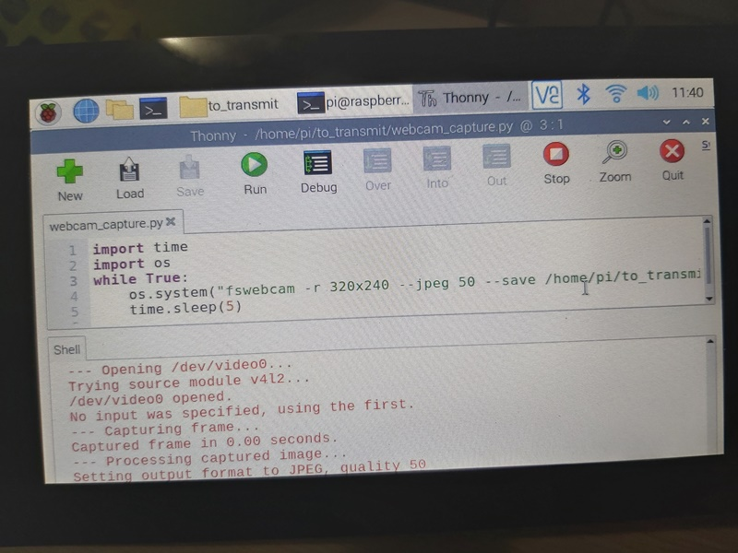

可儲存影像檔案

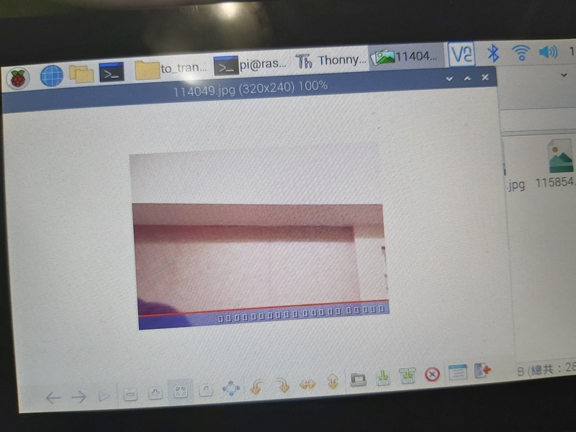

修改fswebcam外部參數

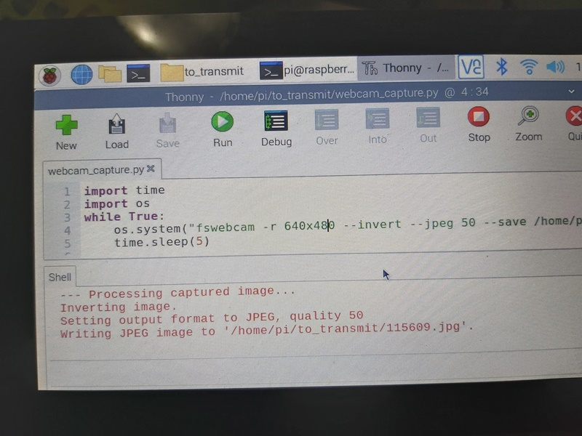

影像解析度改變、負片效果影像

